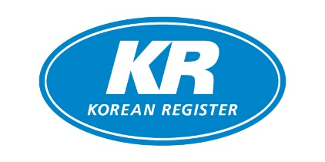

회사명
담당자명
연락처
이메일 주소
비고

견적서 기재 희망 주소 | USB 구매 시 수신 주소

품목 | 가격 | 수량 |  | 품목 | 가격 | 수량
USB | 165만원 |  |  | 설치버전 | 110만원
품목 | 가격 | 수량 | ID |  | PW (선택)
웹/어플 ID | 110 만원

* 기존 고객에게는 USB 버전은 70%, 설치버전 및 웹/어플 버전은 60%의 할인 혜택이 제공됩니다.
** 현금 또는 계좌 이체 외 결제수단은 현재 지원하지 않습니다.
KR-CON 가격 정책

1. USB 버전 | 2. ID 버전
신규 구매: 개당 165 만원  대량구매 할인  -20~50 개: 10% 할인  -51~100 개: 20% 할인  -101 개~: 30% 할인 | 1 ID 당 110만원(1년 간 유효)  - 2 ID: 10% 할인  - 3 ID: 20% 할인  - 4 ID ~: 30% 할인  - KR-CON 웹 버전 (http://krcon.krs.co.kr)  - KR-CON 앱 버전 (iOS & Android)
3. 설치 버전 | 4. 기존 고객 대상 특별 할인
1개당 110만원(1년 간 유효)  대량구매 할인  -20~50 개: 10% 할인  -51~100 개: 20% 할인  - 101 개 ~: 30% 할인  초기 다운로드 및 활성화 후 오프라인 환경에서 사용 가능 (http://krcon.krs.co.kr) | 기존에 KR-CON을 구매한 고객에게는 다음과 같은 갱신 할인율이 적용됩니다.  USB Version: 정가 대비 70% 할인  Web ID & INSTALL Version: 정가 대비 60% 할인

KR-CON 구매 절차
- 본 문서를 작성하여 가까운 한국선급 지부로 이메일 발송
- 한국선급에서 견적서 회신
- 견적서에 따라 입금 진행
- 한국선급에서 입금 확인 후, 다음 중 구매품목에 따라 진행
- USB 발송
- 웹/앱 ID 사용기간 1년 추가
- 이메일을 통해 설치버전 활성화 코드 발송

문의사항 있으시면 언제든 연락 주십시오.
연락처

한국선급 협약업무팀
Tel: +82 70 8799 8336
Email: krcon@krs.co.kr

